ООО «Кукобойская Старина»
Экспресс-путешествие в сказку!
Принимаем только по предварительной заявке!

Кукобойская старина приглашает вас в гости во владения
Бабушки Яги в село Кукобой! Позвольте детям окунуться в настоящую
сказку, а себе подарите кусочек детства!

Наш адрес:
Ярославская обл., Первомайский р-н, с. Кукобой,
ул. Советская, д.33. Тел:8(48549) 3-13-05, +79622069175,
9.00-17.00 (понедельник – выходной)
Сайт в Интернете: babajaga76.ru
E-mail: kuk.starina76@mail.ru

«В гостях у СКАЗКИ»

Туда, не знаю куда, идти Вам не придётся! Ведь Сказочный волшебный клубок-путеводитель по владениям Бабушки Яги к вашим услугам! Поехали!

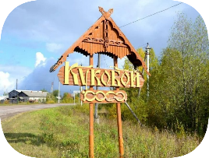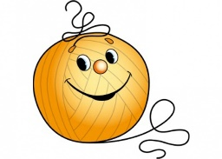
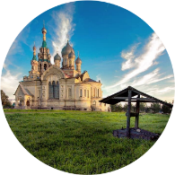
Село Кукобой расположено на старинной дороге, ведущей к храму Спаса Нерукотворного Образа, он поистине уникален, это живая легенда Кукобоя, никого не оставит равнодушным посещение его, это история, уходящая своими корнями в 1909 год… Наш путь лежит туда!

Сказка русская у ворот встречает своих гостей. Марья-Искусница да Дуняша-помощница, покажут и расскажут о сказочном музее, проводят всех за столы, накрытые скатертью-самобранкой, а на столах ароматный чай из самовара да пироги с пылу с жару. Ни одно чаепитие не обходится без Домового-Шишка, ведь у него для гостей всегда найдётся что-нибудь интересненького, вот и на этот раз не без его сюрпризов и шуток! И, КСТАТИ, в чайную неслучайно случится визит необычного гостя! Скажем по секрету, этот ГОСТЬ теперь проживает в чайной на крыше, о как!
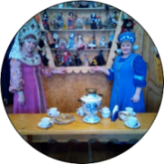

Путь к Бабе Яге лежит через лесные владения Михайло Потапыча! Вы встретитесь с самым добрым на свете и сказочным медведем, который наразвлекает вас народными играми с большим размахом, уж, это он точно умеет. Но – и тут наш пострел везде поспел – не обойдутся ваши приключения без кого? Без самой настоящей Домомучительницы Медвежьего угла, а, может быть, и не совсем настоящей, и не совсем Домомучительницы… В этом вам поможет разобраться специалист-детектив по самым нереальным и непонятным историям – наш Шишок к вашим услугам!

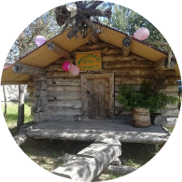
У нас в Кукобое своя сказка - тропы к Бабушке Яге давным-давно протоптаны ногой русской да гостей заморских. Вас давно заждались Бабушка Яга и её друг с тридевятого царства, тридесятого государства, да, в общем, с соседнего леса, Леший. К визиту тех, кто «явился не запылился» она достойно подготовилась. Печь натопила, да лапши из «травы-муравы» наварила, сидит с Лешим, скучает, гостей своих ожидает. С Ягусей не соскучишься – на избе накатает, шутками наразвлекает, колдовством удивит, игры разные предложит. Обо всём этом вы узнаете, когда у Бабы Яги в гостях побываете!

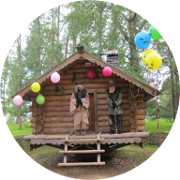

Седьмое чудо света – это кукобойский святой источник, называемый в народе «Ключиком»! Почему ключик – да потому что вода в нём целебная, живая, освящаемая каждый год в Рождество самим протоиереем Храма Спаса Нерукотворного Образа Александром Медведевым. «Живую» воду можно попить, можно с собой набрать, а ежели что-то болит – можно полить святой водой, обязательно пройдёт… Только когда – не знаем!
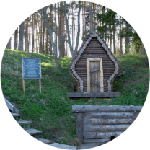

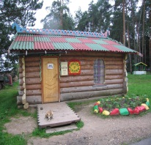Приезжайте к нам друзья!
Вам предстоит побывать «В гостях у сказки» - лавке, богатой самыми различными сувенирами и сказочными игрушками, которые не оставят никого равнодушными, вы обязательно домой увезёте с собой кусочек сказки!
Ждёт Вас в гости Бабушка Яга!

Время заездов в 10-00, в 12-30, в 15-00,
Программа тура 2,5 часа.
Стоимость тура (без транспортных услуг, но с чаепитием с пирогами)
При группе до 20 человек – 25600 руб.,
при группе от 21 чел. –1280 руб./чел.,
При группе от 40 чел. –1240 руб./чел.
Для детских домов и интернатов скидка 20%.
Дополнительно к программе тура возможен
заказ обеда в кафе «Сказка» от 250руб.,
(Тел для заказа обедов 89806572741, 8(48549)31272)
Ждём ваших заявок!

